四川外国语大学中文系国学与传统文化实训中心屏风项目询价单
（采购执行单号：H2018150）
序号 | 品名 | 品牌型号 | 规格  （mm） | 技术及功能要求 | 单价（元） | 数量 | 小计（元） | 样式图
1 | 屏风坐屏 |  | 40+120+40*180 | 松木 新中式 山水花鸟书法题材画 静观玄览 |  | 5件 |  | 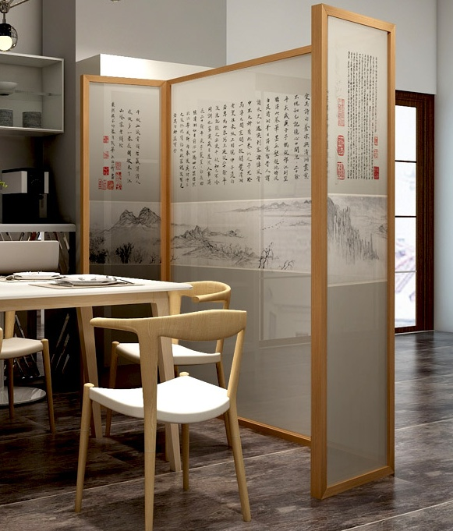
2 | 白蜡木博古展示架 |  | 980*38*198 | 实木 新中式多宝阁简约书架茶叶架禅意展示架博古架 |  | 5件 |  | 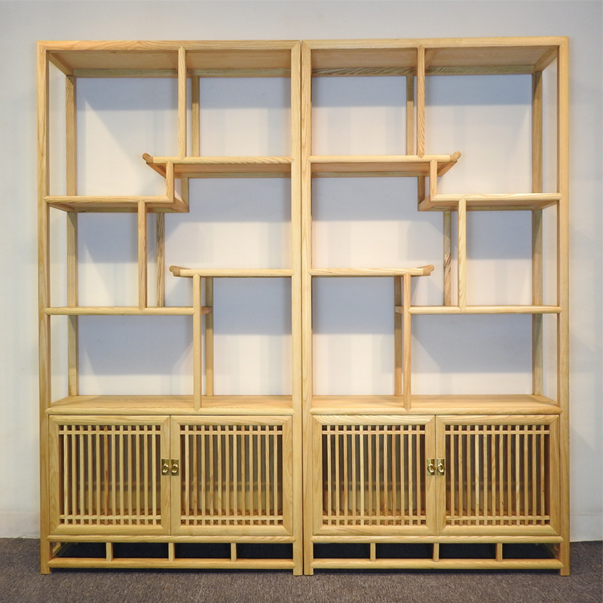
一、供应商资格条件：
1、具有独立承担民事责任的能力；2、具有良好的商业信誉和健全的财务会计制度；3、具有履行合同所必需的设备和专业技术能力；
4、有依法缴纳税收和社会保障资金的良好记录；5、参加政府采购活动前三年内，在经营活动中没有重大违法记录；
6、法律、行政法规规定的其他条件。
二、实施时间
2018年10月内完成供货及安装调试。
三、质保、售后要求：
自验收之日起，本项目产品应提供至少2年的免费质保。 （产品属于国家规定“三包”范围的，其产品质量保证期不得低于“三包”规定。质量保证期承诺优于国家“三包”规定的，按投标人实际承诺执行）
四、付款方式：
项目验收合格后支付合同金额95%，余下5%在项目验收合格之日起1年后无重大质量问题再无息支付。
本项目最高限价50000元。报价人须在2018年9月 25日（09：00-11：00，15：00-17：00）将填写完整(加盖鲜章)的报价单及相关资料密封交至四川外国语大学招投标采购办公室（资产楼3-6）。
报价单位（盖章）： 报价时间：
联系人： 联系电话：

